Teorías personalistas

De cada pensador personalista
podemos aprender algo muy importante
Y diferente

Aprendizaje responsable. Se debe aprender para SER PERSONAS
LO QUE DICEN DEL APREDER LOS PERSONALISTAS

Una oferta personalista. Mounier
Los otros personalistas Max Scheller, L .Lavelle. G. Marcel
Aprender como personas: Alport y K. Roger
.Los personalistas del siglo XX. P. Faure y Garcia Hoz
M. Buber
Las inteligencia Daniel Goleman
Marshall Mc Luhan
El aprendizaje debe ser flexible, experiencial, operativo, creativo



1. Personalismo

El personalismo fue una corriente de pensamiento extendida en Europa a mediados del siglo XX que generó una pedagogía y una psicología de fuerte influencia en los conceptos básicos de la Pedagogía y de la Didáctica. Fue actitud que hizo mirar todos los aspectos del aprendizaje como instrumentales y no como fines últimos de la docencia. Los valores de los aprendizajes como servicios intermedios y no como destinos finales permitió desplazar la atención de los educadores hacia la dignidad del alumno y superar las visiones menos elevadas que llevaban a mirar a las personas de los niños por sus capacidades intelectuales y no por su dignidad de personas.

Por eso motivo tiene importancia entender lo que el personalismo promovió en los ámbitos de la educación y e la instrucción

En educación el estilo personalista es decisivo poner en su sitio los contenidos de la enseñanza, las capacidades de los escolares, las competencias que se pretenden y hasta los resultados que se obtienen. El aprender y el enseñar se miran, o se deben mirar como instrumentos para conseguir finen más nobles. Al estudiante no se le debe valorar por lo que consigue sino por lo que es.
Y su valor como persona está por encima de su raza, de su sexo, de su nivel intelectual, de su edad y del ambiente en el que se desarrolla. Educarle es lo primero, por que la educación se mira como un derecho radical de la persona y no como un privilegio diferenciado y graduable por intereses o por niveles económicos. Por eso en muchos ambientes se prefiere hablar de educación más que de enseñanza, y su ejercicio se relaciona más con la libertad y la dignidad que con la eficacia y las metodologías. Despersonalizar los aprendizajes puede producir buenas habilidades y amplias dosis de erudición, pero no educación.
Dese mediados del siglo XX los movimientos personalistas en educación han sido muy fuertes y variados, coincidiendo todos en que la personalidad es, o debe ser, el centro de toda educación. La Pedagogía personalizada o personalista, se identificó con una metodología de flexible disposición del alumno para ser protagonista y no consumidor de sus propias actuaciones. Esa línea se despertó desde mediados del siglo XX con actitudes personalizadoras en todos los campos didácticos.
También para los terrenos o aspectos religiosos la personalización se miró como el más oportuno de los procedimientos. Si las actitudes religiosas y el cultivo de los valores no se mueven con criterios y actitudes personalizadores, difícil será el vivir la fe. Lo más que se conseguirá será la docilidad, la credulidad y la pasiva e ingenua aceptación de la vida cristiana por rutina. Y eso poco dura cuando el tiempo pasa y la persona se desarrolla.

En líneas generales, los filósofos y los psicólogos del personalismo entienden el aprendizaje como una acción de todo el ser humano, o lo que es lo mismo aseguran que el aprender algo no es sólo cuestión sólo de la inteligencia, sino de toda la realidad interior del ser humano a la que solemos denominar personalidad,

Sospechan que el hombre es una realidad unitaria e indivisible y que sólo se forma muy indirecta podemos atribuir funciones esenciales a facultades particulares: conocer a la inteligencia, sentir a la afectividad, querer a la voluntad. Del mimo modo no podemos pensar que el corazón, órgano motor del circuito sanguíneo, no es el que ama, como no son las piernas las que andan, ni el cerebro, base misteriosa de la capacidad de pensar, es quien comprende, retienen, integra, asocial, y expresa en solitario

Es normal que cuando, en clave personalista, presentamos la compleja labor del aprender cosas, acciones, palabras, relaciones, juicios o preferencias, no es la inteligencia sólo la que aprende, comprende y emprende, si no que cada acción de esa naturaleza tiene que ver con la totalidad el hombre, de una forma sincrética, compleja, globalizada y misteriosamente unitaria.

El personalismo, en psicología y en filosofía, en todas sus facetas y dimensiones, se preocupa del hombre global. Caben dentro del apartado de teorías personalistas todos aquellos educadores y corrientes pedagógicas que le dan prioridad al desarrollo de la persona frente a las otras dimensiones: las fisiológicas, las volitivas, las afectivas, las sociales. Siempre que tenga como referencia la unidad, la identidad y la originalidad del ser humano los modos o los lenguajes que se refieren al hombre pueden ser variados. Pero todos coincidirán en la gran riqueza del hombre.

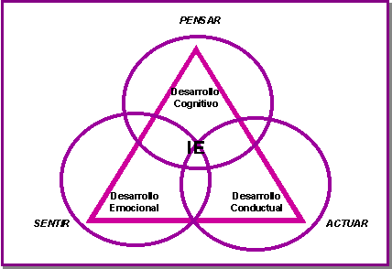

Caben en el personalismo estilos tan diversos como los de Andrés Manjón y de Berdief, los de Mounier y Suchodolski, los de Martin Buber o Luis Lavelle. Cientos de nombres que pueden estar mirando a diversos lados de un complejo poliedro y tener todo en común la certeza del que el hombre es una unidad personal. Todos los personalistas terminan de una u otra forma volviendo los ojos a los siglos finales del milenio grecorromao encontrar a Boecio, quien definía la persona como el “ser individual inteligente”.

2. Personalismo como estilo

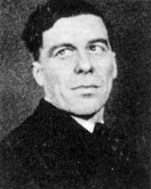
Mounier

a) Emmanuel Mounier (1905 - 1950) fue filósofo cristiano, atento sobre todo a la problemática social y política. Fundó el movimiento personalista impulsado por la revista L’Esprit desde 1932 y publicó diversos libros sobre el personalismo, como reacción a las corrientes filosóficas más negativas como el comunismo, el existencialismo y el materialismo.

Estudió en Grennoble y en París medicina. Después pasó a estudiar filosofía, al terminar la cual quedó como Profesor en la Universidad de Grenoble. Le apoyaron en su “empresa filosófica” figuras como Izard, Déléage, Jean Lacroix, Berdiaeff. Pero se alejan de sus estilos Maritain y François Mauriac

Prisionero de los alemanes den 1940 fue liberado, aunque el gobierno colaboracionista de de Vichy le prohibió publicar la revista en 1941. En 1945 reanudo una nueva etapa de «Esprit», siendo una buena plataforma en los ambientes espirituales. Falleció prematuramente a los 45 años de edad.

Sus obras reflejan cada una de ellas un momento de su trayectoria filosófica y de su compromiso vital, pues constituyeron una reacción positiva en una Europa postbélico en que abundaba el pesimismo y la degradación. Cabe citar entre ellas. Su tesis doctoral “El pensamiento de Charles Péguy”, Revolución personalista y comunitaria”, “De la propiedad capitalista la propiedad humana”, Manifiesto al servicio del personalismo”, “El afrontamiento cristiano” Pacifistas o belicistas”, “Introducción a los existencialismo”, “Que es el personalismo”

A su empeño filosófico se debe que se tomara interés entre los intelectuales por estudiar la persona y la personalidad, que se superaran los traumas filosóficos generados por la tremenda guerra mundial recién concluida, que se hablara con pasión de los derechos humanos, que la pedagogía se orientara a dar prioridad a la personalidad sobre la inteligencia y a que se buscaran nuevos caminos de “rearme moral” en medio de las destrucciones materiales.

Esa filosofía de la vida pone a la persona en comunidad como centro de todo. Las siguientes afirmaciones dan una idea de su pensamiento:
- La vida personal comienza con la capacidad de romper el contacto con el medio, de recuperarse para unificarse.
- Actuaremos por lo menos por lo que somos más que por lo que haremos o diremos.
- Nuestra acción no esta esencialmente orientada al éxito si no al testimonio y a promover el valor de la solidaridad
- La persona es valor por lo que es no por lo que tiene. Y la sociedad debe respetar todo ser humano con criterios de igualdad
- Los valores del espíritu son la mayor riqueza de cada persona

Mounier entiende la persona como un ser espiritual guiado por una serie de valores jerarquizados, libremente adoptados y vividos en un compromiso responsable, de esta forma se llega a la libertad y desarrollo creativo de su vocación. Las personas, dentro del ámbito social tienen un aspecto íntimo y original. Para llegar a una relación interpersonal hace falta diálogo y amor. El trabajo humano personaliza la naturaleza, domina y transforma el mundo.

Daba la mayor importancia a las instituciones educativas, capaces de realizar el proceso civilizador entre las constricciones biológicas de la naturaleza humana y su exigencia de libertad. La intervención viene justificada por el proceso de maduración personal, de manera que a mayor maduración corresponde una menor intervención. Pide que las personas se eduquen en conformidad con su tiempo y su ambiente y reconoce la necesidad en la orientación de los aprendizajes, que si quedan al libre arbitrio se descarrían con facilidad.

El aprendizaje tiene siempre algo de personal, intransferible y original. Cada persona es un mundo diferente, original, dinámico y creciente. La psicología más elemental nos enseña que nadie cambia los datos, experiencias, relaciones o informaciones que tiene en la mente a otra que no sea la suya. El lenguaje es el vehículo que hace posible que lleguen al otro los signos en el que se envuelven los mensajes.
El receptor tiene que reconstruir lo recibido de forma original y propia. Por eso nunca dos oyentes reciben por igual una comunicación
Si defender una relativismo absoluto en las comunicaciones sí es preciso repetir que la personalidad condiciona siempre los niveles de exactitud en las transmisiones.
Una buena metodología y la promoción de una cultura de l vida, y no de la muerte, es tan necesaria que resulta inconcebible que haya nadie que apoye la radical inmoralidad de Nietzsche, el materialismo de Lenin o el determinismo de tantas figuras deslumbrante que han negado la libertad, el mayor bien que tiene el hombre

Los otros personalistas

Entre los otros grandes personalistas que influyen en las nuevas corrientes personalistas puede

b) Max Scheller (1874- 1928)

Si hablamos hoy tanto de valores también en educación y lo moramos como fruto de una educación personalista y no sólo como resultado de una enseñanza racionalista, se lo debemos a este pensador alemán, nacido en Munich y de origen judío. Estudió en las Universidades de Berlín, Heidelberg y Jena. Influido por Dilthey (vitalismo historicista), Nietzsche (vitalismo irracional) y Eucken (vitalismo espiritualista), se orientó hacia la fenomenología para seguir a su maestro Edmundo Husserl, con quien trabajó en Göttingen.

De Husserl tomó Scheller la pasión por salir al encuentro de "las cosas y el método para hacerlo, la descripción fenomenológica y el sentido de la vida. Scheller aplicó el método de la intuición vital, a áreas todavía no exploradas por la fenomenología, como la vida ética, la vida emocional (simpatía, amor y odio), la vida espiritual de la religión, etc.

Ejerció la docencia en la Cátedra de Filosofía de la Universidad de Colonia y luego en la Universidad de Frankfurt. Construyó los fundamentos de la Axiología dinámica, que implica la descripción y la promoción de los valores fundamentales de la existencia pública. Resaltó el valor de la cultura y pidió una purificación de las metodologías mejores para un aprendizaje que supere el simple almacenamiento de la ciencia, aspirando a convertir los datos en vida y las conquistas personales o colectivas en servicios públicos accesibles a todos los hombres.

Entre sus obras se destacan: Esencia y forma de la simpatía, El formalismo en la Ética y la ética material de los valores, De la revolución de los valores, De lo eterno en el hombre, Escritos sobre Sociología y Teoría de la Cosmovisión, Las formas del saber y la formación, Las formas del saber y la sociedad, El lugar del hombre en el Cosmos.

Su aportación a la Pedagogía fue enorme. Desde su proclamación de los valores y sus taxonomías o clasificaciones de los mismos, todos los educadores se orientaron a hablar de ellos y, lo que es más importante, a orientar sus trabajos para que los discípulos los conquisten con paciencia y perseverancia

Entendió la importancia de una buena metodología educadora y no solo trasmisora de conocimientos y extendió el panorama del aprendizaje escolar a la “enseñanza de la vida” en la cual se integrara ademada y progresivamente la educación de las personas de forma global. Gracias a sus ideas los buenos educadores saben superar el mero campo científico en sus tareas colocan los diversos aprendizajes y enseñanzas en su sitio justo, venciendo las tentaciones racionalistas, pragmáticas, místicas y socialistas.

El eco de Scheller se halla en el uso de sus taxonomías. Recuerda que los valores se encuentran ordenados jerárquicamente. Primero están los valores religiosos (sagrado/profano), luego los espirituales (bello/feo, justo/injusto, verdadero/erróneo); luego vienen los valores de la afectividad vital (bienestar/malestar, noble/innoble) y por último los valores de la afectividad sensible (agradable/desagradable, útil/dañino). De lo que se trata es de vivir en armonía en medio del abanico de todos los valores.

Y este es el objetivo de la educación, la cual parte de la instrucción. No hay que optar por unos valores y renunciar a otros. Hay que vivir los valores inferiores de un modo tal que se encuentren ordenados a los superiores.

De esta manera, cada vez que obremos bien en lo más simple y cotidiano estaremos alabando a Dios, ya que los valores religiosos se encuentran en la cúspide de la pirámide. Scheler intentó superar así el dualismo y la ruptura generados por la falsa opción entre vitalismo y racionalismo.

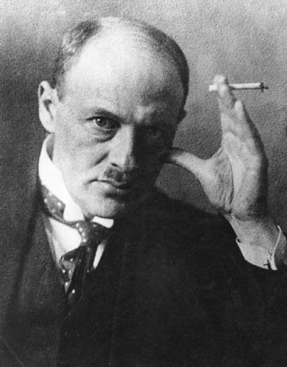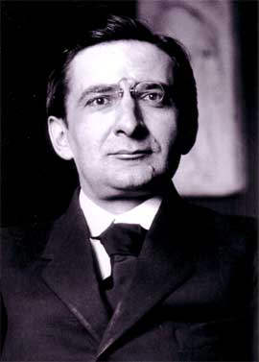
Max Scheller y Luis Lavelle

- Luis Lavelle (1883- 1951)

Fue profesor de la Sorbona y del Colegio de Francia y, junto con Le Senne, es el máximo representante del movimiento denominado «filosofía del espíritu».

Cultivó una filosofía y una literatura fronterizas entre el misticismo, el espiritualismo y el panteísmo. Pero sus pensamientos tendieron a resaltar el valor espiritual del hombre en cuanto portador en su interior de un mundo que le da confianza para dominar por el mundo exterior.

Sus obras merecieron una gran aceptación por parte de los ámbitos literarios y filosóficos, tanto por la serenidad y viveza de su estilo como por las visiones originales del mundo y de la vida que ofrecía

Entre sus mejores escritos se puede aludir a “La dialéctica del mundo sensible”, “Sobre el ser“, “La conciencia de sí”, “La presencia total”, “El yo y su destino”, “Sobre el acto”,“Del tiempo y de la eternidad”, “Introducción a la ontología”, ”Del alma humana”, “La conciencia de si”, “El mal y el sufrimiento” , “Las potencias del yo”, y “Tratado sobre los valores”.

Murió el 1 de septiembre de 1.951, dejando el recuerdo de un metafísico que, sobre todo en los cuatro volúmenes de su libro “Sobre el “ser”, intentó hacer comprender a todos que lo importante en la vida del hombre desde la infancia es el “ser”, no el “parecer”, el “valor”, no la “apariencia” y el “vivir”, no el “vegetar”. Reclamó siempre que el hombre fuera educado en la “autenticidad” y no en la “supervivencia”, que aprendiera las cosas desde la “realidad”, no desde la “provisionalidad”.

- Maurice Blondel (1861 - 1949),

Descendiente de una antigua familia borgoñesa católica, cursó sus primeros estudios en el Liceo y los prolongó en la Universidad, donde obtuvo la Licencia en Letras y el Bachillerato en Derecho. A los 20 años fue admitido en la “École Normale Supérieure”, graduándose en la misma. Obtenido el doctorado, se dedicó a la docencia Tida su vida

La intuición fue el tema de sus trabajos y el centro de sus inquietudes. Descubrió y divulgó que el hombre capta más por intuición que por reflexión y que lo importante en la docencia, y por lo tanto en el aprendizaje, es saber buscar los caminos cortos de la intuición y no los lagos de la razón o de la reflexión.

Entre sus obras figura encabeza su tesis doctoral “La Acción”. Intentó en ella una crítica de la vida y una ciencia de la práctica. En ella explica que la vida es acción y no contemplación. Que los modos de mejora del hombre nacen de asimilar las cosas que se reciben, que se aprenden, y no sólo engullirlas y dejarlas inactivas en la memoria. Pide un aprendizaje vital, es decir buscado en la vida y llevado a la vida; y no nocional, es decir aprendido y comprendido y conservado para un uso ocasional, utilitario pero no transformador y comprometedor.

El aprendizaje vital lleva a los contenidos a la vida y las conquistas duran para siempre. El meramente nocional está condenado al olvido en su casi totalidad o lo más a algún uso ocasional o sectorial

Las ultimas obras que publicó, “El pensamiento”, “El ser y los seres”, “La acción”, “La Filosofía y el espíritu cristiano”, fueron ampliamente alabadas por todos los pensadores, sobretodo por los vinculados con el mundo de la educación, ya que marcaban unas líneas exactas de lo que significa la cultura occidental y de los cauces para vivir las realidades del mundo y del a historia con miras elevadas y con destinos de eternidad.

“Exigencias filosóficas del cristianismo” fue ya el último producto de sus mente privilegiada y sagaz, En ella intentaba justar el Pienso cartesiano, el Debo kantiano, y el Quiero schopenhaueriano, en “Actuó y Vivo” propio y personal.

El aprendizaje entre los sociólogos y los filósofos de los valores siempre se puso al servicio de los ideales superiores transcendentes: éticos, estéticos, espirituales. El movimiento de los axiólogos hizo pensar a muchos que de poco vale la cultura para formar al hombre, sin por encima de la ciencia no se instala el ideal de la sabiduría.

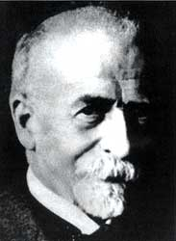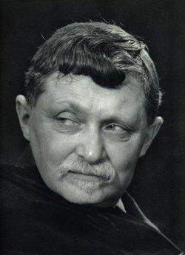
M. Blondel y G. Marcel

e) Gabriel Marcel (1889-1973)

Es el tercer pensador francés que marca un sendero en las rutas de la formación humana. Aunque no hubiera escrito nada más que su hermosa obra “Ser y tener” hubiera sido suficiente para dar a entender lo que el hombre debe tener como objetivo en la vida y lo que debe buscar cuando aprende conocimientos y cuando cultiva virtudes.

Pero también escribo otras hermosas páginas en libros como “Diario metafísico”, Del rechazo a la invocación”, “Homo Viator”, “El misterio ontológico”, además de múltiples obra dramáticas de bella literatura y admirable factura.

Gabriel Marcel nació y murió en París. Huérfano de madre e hijo de diplomático agnóstico, pero amante del arte cristiano, estudió Filosofía en la Sorbona, Recibió clases de Charles Péguy, Jacques Maritain y Henri Bergson. Este último influyó notablemente en su pensamiento especialmente en sus conceptos de “intuición creativa” y de “duración”. Ejerció de profesor en varios Liceos y fue adquiriendo fama de dramaturgo con obras como “La gracia”, “El palacio de arena” y otras siempre con sabor “existencialista”, pero con valor trascendente.

Sostenía que los individuos tan sólo pueden ser comprendidos en las situaciones específicas en que se ven implicados y comprometidos. Esta afirmación constituye el eje de su pensamiento, calificado como existencialismo cristiano o personalismo. Distinguía entre la reflexión primaria, que tiene que ver con los objetos y las abstracciones y que se la que conduce a la ciencia y la tecnología; y la reflexión secundaria -usada por él como método- que se ocupa de aquellos aspectos de la existencia humana, como el cuerpo y la situación de cada persona, en los que se participa de forma tan completa que el individuo no puede abstraerse de los mismos.

La reflexión secundaria contempla los misterios y proporciona una especie de verdad (filosófica, moral y religiosa) que no puede ser verificada mediante procedimientos científicos, pero que es confirmada mientras ilumina la vida de cada uno.

Con la primera reflexión se progresa por fuera, y se logra ciencia y habilidades. Con la segunda se crece por dentro y se descubre vida y valores eternos. El hombre, en sus años infantiles y juveniles debe aprender a reflexionar de las dos maneras

En la medida en que predomina una forma de aprendizaje se hará cada persona un científico o filósofo, es decir, un depósito de datos y habilidades o un manantial de vida y de felicidad.

Los filósofos personalistas, los cultivadores de valores, los testigos de los impulsos vitales y de las relaciones humanas en profundidad nunca podría aprendizaje f río, cerebral, científico y secamente lógico.
Hay algo en el hombre que le diferencia de la máquina. Un hombre recibe con calor o con frío lo que debe entender y atender. Y si es inmadura, como el niño y el joven, nunca se queda indiferente ante lo que aprende
Es la hermosa enseñanza del los vitalismos, los espiritualismos, los misticismos, los intuicionismos y los circunstancialismos.

3. Los psicólogos personalistas

a) Gordon Williard Allport (1897-1967) fue el más importante de los estudiosos de la Personalidad.. Psicólogo estadounidense, especialmente conocido por sus estudios sobre evaluación de la personalidad y sobre psicología social. Nació en Montezuma (Indiana). Estudió en la Universidad de Harvard de Cambridge (Massachusetts), y Lugo en las universidades alemanas de Berlín y Hamburgo y en la de Cambridge, Inglaterra.

Después de ejercer la docencia en el Robert College de Constantinopla (hoy Estambul, en Turquía), en Harvard y en el Dartmouth College de Hanover (New Hampshire), volvió a Harvard como ayudante de cátedra y en 1942 obtuvo la cátedra de Psicología. Desde 1937 hasta 1949 fue director del Journal of Abnormal and Social Psychology (Diario de psicología patológica y social), y en sus estudios sobre evaluación de la personalidad subrayó que cada personalidad individual constituye un patrón único
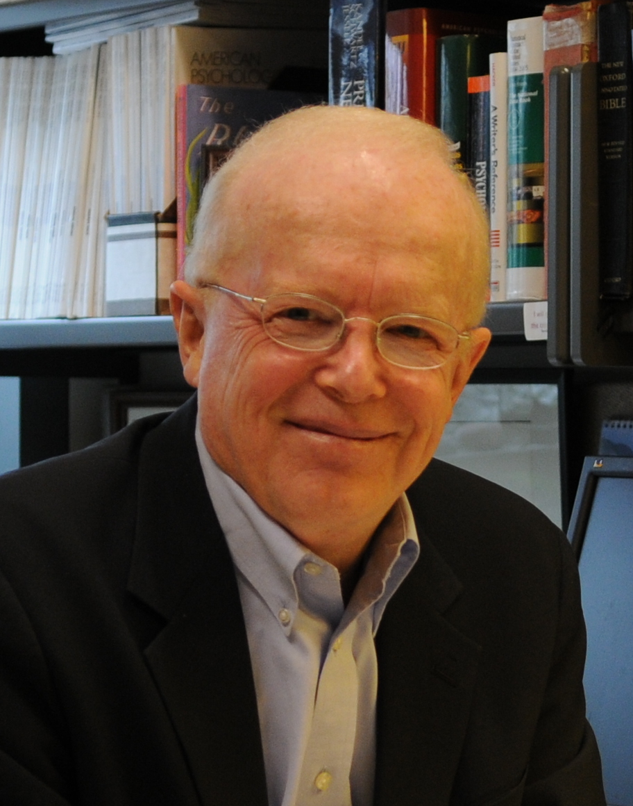
Gordon Allport

Sus estudios y planteamientos de la personalidad quedaron pronto recogidos en obras de amplia difusión como su libro "La Personalidad: su configuración y desarrollo" o bien en "La naturaleza de los valores”. y "Personalidad y encuentro social", libros que han traducido a todos los idiomas. También fue autor y coautor de diversas obras, entre las que se incluyen: “El individuo y su religión”, “La naturaleza del prejuicio” y “Desarrollo y cambio: consideraciones sobre el proceso de convertirse en persona

Enseñó en la Universidad de Harvard y su teoría humanista y dinámica de la personalidad se ha impuesto en la psicología moderna, superando el conductismo y el psicoanálisis y presentando la personalidad como "la organización dinámica de los rasgos y fuerzas que permiten al hombre situarse en el entorno de vida".
El concepto dinámico de "personalidad" ha hecho su teoría muy influyente, al despertar la atención sobre aspectos como la motivación, los intereses, la afectividad, que son condicionante para la educación global del hombre.

Por eso su esquema científico en parte merece el nombre de factorialista, aunque escapa el concepto puramente dinámico de la idea de factor y de producto.

Al resaltar el valor de la responsabilidad y de la autonomía, el eco de las experiencias y de los proyectos elaborados, de la energía moral y espiritual y de las propias opciones, hace su visión del hombre. Es la teoría que mejor explica los hechos y capacidades espirituales

En ese contexto el proceso del aprendizaje no puede entenderse como algo separado del conjunto de todos los demás rasgos. Aprender es integrar en un mosaico de fuerzas interna al hombre el contenido de lo aprendido. La voluntad quiere el objeto o la acción, la afectividad lo acoge con agrado, la fantasía y la memoria lo integran en sus esquemas y los rasgos de la actividad, la sociabilidad o la expresividad lo asimila y coronan la integración en sus esquemas

El diseño sintético del concepto de personalidad en Allport se mueve en relaciones similares a las expresadas en este gráfico

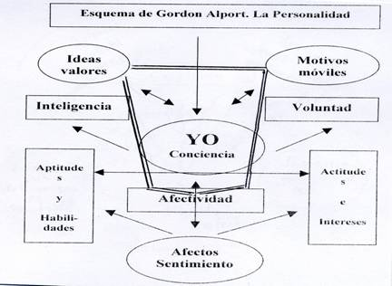

Su influencia ha sido grande en todos los sectores de la Psicología y de la Antropología. En la educación globalizada del hombre ha sugerido interesantes planteamientos. Y ha hecho posible entender la inteligencia como parte, como factor integrado en un todo, - la personalidad- y no como fuera autónoma y asilada que tiene sus propias operaciones desgajadas de un centro de referencia que es la conciencia del yo que todo hombre posee.

Su teoría sobre la “autonomía funcional’ de la motivación ha sido ampliamente aceptada en la Psicología y ha contribuido a desplazar la antigua visión de que las motivaciones del adulto no son sino el desarrollo de los impulsos infantiles o hereditarios.

- Carl Ranson Rogers (1902-1987)
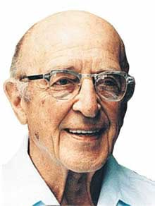

Carl Rogers

Psiquiatra norteamericano, que originó un estilo de psiquiatría y de técnicas de psicoterapia novedosas. Se doctoró en la Universidad de Columbia en 1931, época en la que investigaba las secuelas en los niños maltratados. Disconforme con las prácticas terapéuticas y las técnicas de diagnóstico de su época, fundó lo que se conocería como “psicoterapia centrada en el cliente”, entendido por tal al paciente. Sería el título de su manual técnico de psiquiatría.

Nació en Oak Park, Illinois. Estudio en la Universidad de Wisconsin agricultura, pero luego lo abandono para estudiar Teología en la Union Theological Seminary. Luego estudió psicología clínica en Columbia, donde recibió su doctorado en 1928 y realizó otro doctorado en filosofía.

A partir de 1940 logró cátedra de psicología en la Universidad Estatal de Ohio. Es en este lugar donde empieza a desarrollar sus ideas acerca de la psicoterapia. En 1945 se cambió a la Universidad de Chicago, donde siguió dando clases de psicología y dirigió un centro de asesoramiento. En ese tiempo escribió "Client-centred terapy: its current practice, implications and theory". También durante este período empezó a esbozar su teoría de la personalidad.
En 1957 se cambió a la Universidad de Wisconsin para se profesor titular de psicología y de psiquiatría. Luego ejerció la docencia en el Western Behavioral Sciences Institute de California. Allí mismo fue fundador del Centro de Estudios para la Persona, donde trabajó hasta su muerte.

Sus obras, además de las citadas, Consejeria y Psicoterapia (Counseling and psicoterapy), “Libertad para aprender”, "Carl Rogers y los grupos de encuentro", “Convertirse en compañeros: el matrimonio y sus alternativas" y “un camino para ser” (A way of being) se divulgaron por todo el mundo

Su método otorga especial importancia a la relación entre terapeuta y paciente, lo que le merece el adjetivo de personalista. La personalidad del terapeuta influye en el paciente y puede ser utilizada de modo deliberado para conseguir determinados objetivos sanativos.

Sostenía que los individuos enfermos, como todos los seres vivos, están dominados por un instinto de supervivencia. Quieren sanar y normalizarse y hay que aprovechar esa energía. Cada persona, creía Rogers, tiene una capacidad para el autoconocimiento y está predispuesta al cambio constructivo que la acción del terapeuta, que reunirá una serie de cualidades personales esenciales, debe ayudar a descubrir.

Utilizaba el término ‘cliente’, en vez de paciente, para subrayar que su método de tratamiento no era manipulador ni médico, sino que se basaba en una comprensión de la situación del sujeto y se le prestaba un servicio que él había de adquirir y por lo tanto aprovechar. Para ellos sobran los sentimientos compasión y hace falta la competencia y la propia responsabilidad.

Además, Rogers observó que muchos de los trastornos dependen de una educación falsa, en donde se cultiva la dependencia y no la colaboración, se buscan alumnos dóciles y no dominadores de sus propias situaciones. Al igual que a los enfermos hay que persuadirles que ellos son los adquieren un bien, la curación, por que quieren a los niños y jóvenes hay que darla la plena conciencia de que ello adquieren conocimiento y actitudes por que son un bien que ellos eligen y no por que aguantan un adoctrinamiento que ellos no han elegido.

En el libro educativo más conocido de Rogers, “El proceso de convertirse en persona” (On becoming a person), insiste en que el aprendizaje tiene que salir de dentro porque se persuade el alumno que es un bien. Si uno quiere consigue todo. Si al contrario, aguanta, sin quererlo, el proceso de aprender, se pierde el tiempo. A eso lo llama autoaprendizaje. Luego lo llamaron “educación o enseñanza “no directiva”

La teoría de la no directividad en la que se detectan aportaciones de la psicología humanista de Maslow supone una confianza en las posibilidades del alumno, en su capacidad de esfuerzo y de mejora. De la natural curiosidad del alumno nace su deseo de aprender. Es la enseñanza centrada en el alumno: autoaprendizaje del alumno.

El concepto de no-directividad y la técnica del counselling se divulgaron rápidamente por todo el mundo, gracias a las sugerencias de este psiquiatra humanista, tanto en el ámbito de la psiquiatría como en el de la educación

Rogers insistiría fuertemente en dos aspectos: “el protagonismos del cliente” y “la dimensión afectiva de la conciencia de poder avanzar”.



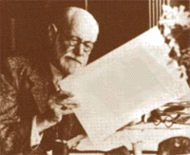
Rogers leyendo

Hay que partir siempre de que el alumno, o el enfermo, conservan recursos que es preciso explotar y hay que dar confianza al mismo “cliente” de que los tienen. Si el sujeto se persuade de que puede manejar constructivamente su vida y solucionar sus propios problemas, el camino está abierto para la solución. Este supuesto es una consecuencia directa del postulado de la bondad innata del hombre. Si se deja actuar a la persona, lo que haga, estará bien. Además, la persona es la única que puede llegar a conocer sus problemas, y, por lo tanto, la única que puede resolverlos.

El protagonista de un encuentro, del counselling debe sentirse libre para hablar. Al encuentro con el educador o con el “sanador” no viene nadie a escuchar consejos, sino a ofrecer soluciones. El que recibe la co0nfidencia no la aprueba ni la rechaza, simplemente la escucha y fomenta la seguridad en el que la hace que el camino es fácil

Si un alumno, por ejemplo, tiene dificultades de aprendizaje en una o en muchas cosas y recibe consejos repetitivos, se inmuniza. Si él mismo descubre que tiene capacidades para luchar y vencer, termina saliendo de los baches.

La función del maestro será cambiante y flexible, pero definitivamente no-directiva. Debe crear un clima de aceptación en el grupo, aceptar a sus alumnos como son y ayudarles a que se acepten entre sí mismos; debe facilitar el aprendizaje ¿Cuándo? cuando los alumnos lo requieran o soliciten; deben considerarse como un recurso que el grupo puede utilizar de la manera que les resulte más significativo; debe ser un participante más del grupo.
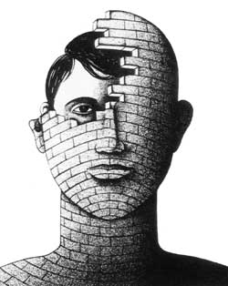
Es bueno recordar que sin el protagonismo del sujeto no hay posibilidad de un aprendizaje adecuado en ningún campo ni en ningún nivel. Guste o no guste lo que dice C. Rogers, el comunicador tiene que lograr que el sujeto receptor quiera y guste recibir la comunicación. Es la manera de abreviar energías, de fortalecer relaciones, de asegurar resultados
El aprendizaje personal nunca puede ser un transvase de conocimientos.

5 Los vitalistas otros personalistas

El mundo de la educación y los campos de la pedagogía tuvieron siempre una especial alianza con el vitalismo, en cuanto sistema y actitud que da la primacía a la vida sobre la ciencia, la cultural, la existencia, incluso la filosofía. Cuando se educa a un hombre, incluso desde los primero años, se intentan hacerle vivir un presente constructivo y se sueña con un futuro gratificante. Se le prepara para vivir, no solo para trabajar. Los saberes son magníficos cuando se convierten en sabiduría, no solo cuando se visten con ropajes de cultura.

Las consecuencias de esta perspectiva son decisivas en los estilos y en los procedimientos que tienen que ver con la educación. En la esencia del hombre está la originalidad. El animal aprende mecánicamente y procede repetitivamente. Sólo el hombre es libre y puede hacer lo contrario de lo que su instinto le impulsa. Mientras se olvide la libertad y la singularidad humana no se puede entender lo que existe realmente en su interior.

a) Wilhelm Dilthey (1833- 1911) merece un recuerdo especial por ser el iniciador de una filosofía vitalista, que es la que reclama la vida como centro del pensamiento filosófico y pedagógico.

Fue filósofo, historiador, sociólogo, psicólogo y estudioso de la hermenéutica, con una producción literaria y docente portentosa. Nacido en Biebrich, Renania, Alemania, estudió en Heidelberg y Berlín. Estudio Teología para satisfacer a su padre, pastor protestante. Su afición iba por los estudios históricos, la filología y, especialmente, hacia la filosofía. Fue luego profesor de filosofía en las universidades de Basilea, Kiel, Breslau y Berlín, donde quedó como prestigioso docente hasta su muerte.

Combatió la dominación del conocimiento por las ciencias naturales ‘objetivas’. Pretendió establecer una ciencia ‘subjetiva’ de las humanidades (Geisteswissenschaften).

Según Dilthey, estos estudios humanos subjetivos (que incluyen derecho, religión, arte e historia) deberían centrarse en una “realidad histórica-social-humana”. Afirmaba que el estudio de las ciencias humanas supone la interacción de la experiencia personal, el entendimiento reflexivo y una expresión del espíritu en los gestos, palabras y arte. Pensaba que todo saber debe analizarse a la luz de la historia; sin esta perspectiva el conocimiento y el entendimiento sólo pueden ser parciales. Su principio central esta en saber que “la vida es una misteriosa trama de azar, destino y carácter”.
La vida no es una propiedad de la materia, es una realidad diferente y superior. Ciertamente el espíritu depende del cuerpo, y no puede actuar fuera de él, pero incluso interactuando con toda la estructura orgánica en la que reposa, lo hace forma incomprensiblemente original y diferencial.
En sus publicaciones como “Introducción a las ciencias del espíritu", cuya anunciada segunda parte jamás vería la luz y en otras como "Acerca del origen y legitimidad de nuestra creencia en el mundo exterior", en "Ideas acerca de una psicología descriptiva y analítica", "La vivencia y la poesía", "La esencia de la filosofía", "La estructuración del mundo histórico", y en "Los tipos de la concepción del mundo y su constitución en sistemas metafísicos" ,siempre expone un gran principio: que la historia de la sociedad y la historia de la persona son la mina de donde salen los tesoros de la experiencia.

La vida, y sobre todo la vida, son la fuente del saber. Educar para la vida sin partir de la vida, es perder el tiempo. La educación siempre ha de ser respetuosa con la vida de la persona y del grupo humano en el que vive la persona. Po eso todo aprendizaje de una ciencia, de un oficio o de una habilidad, debe tener con componente vital que lo hará provechosa. Los aprendizajes estériles son los que se apoyan en las utopías o en las reflexiones. Lo esencial es vivir.

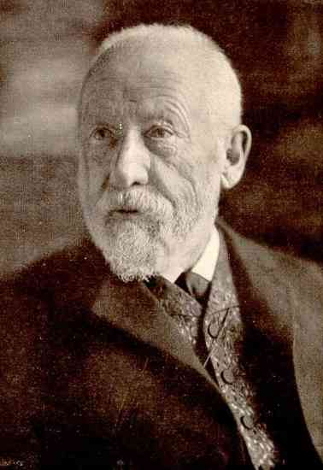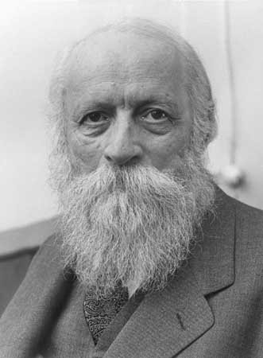
W. Diltey y M. Buber

b) Martin Buber (1878-1965) fue otro vitalista que merece la pena recordar. Era filósofo, teólogo y escritor judío austríaco/israelí. Nació en Viena y vivió con sus abuelos en Ucrania. Buber era multilingüe: en su casa se hablaba yidis y alemán, en su infancia aprendió el francés y el hebreo, y en la escuela secundaria aprendió polaco.

Estudio en la Universidad de Viena, y en 1898 se unió al movimiento sionista, participando en diversos congresos. Terminó sus estudios en Zúrich. Se dedicó a la docencia y fue siempre un acérrimo defensor de la paz como camino para salvar al pueblo judío perseguido. Como profesor de la Universidad Frankfurt colaboró con los movimientos sionistas reclamando actitudes pacifistas que superaran resentimientos reivindicativos. En 1901 empezó a editar una revista de clara tendencia sionista: "Die Welt" (El Mundo). Disentía su línea de Theodor Herzl por lo que tuvo que suprimirla para no cultivar disgregaciones.

En 1904 publicó su tesis doctoral “Contribución a la historia de los problemas individuales” donde apunta lo importante que es la historia de cada individuo para entender el misterio de su vida personal. Edito el periódico “El judío” para animar a los grupos judaicos de Europa oriental.

Entre los años 1926 y 1928 editó una publicación titulada Die Kreatur (La Criatura). Y en 1933, después de la toma del poder por Hitler, fundó la “Oficina Central para la Educación Judía Adulta”, que fue de mucha importancia y de ayuda después de la prohibición de ingreso de judíos en las escuelas públicas.
En 1938 emigró a Jerusalén, donde enseñó filosofía social en la Universidad Hebrea de Jerusalén, llegó a ser jefe del Ihud, un movimiento que apoyaba la cooperación entre árabes y judíos. En 1946, publicó su trabajo Paths in Utopia en el que detalló sus puntos de vista y su teoría de la Comunidad de Diálogo.

Fue conocido por su “filosofía de diálogo” y por sus obras morales y culturales, como un “anarquista filosófico”, existencialista religioso y partidario de la partición de Palestina y de la unión entre israelíes y palestinos.

Sus programas sobre el “aprendizaje de la convivencia” contrario al judaísmo militarista hubiera evitado muchos sufrimientos a judíos y árabes de haber sido entendido y aceptado por los más radicales de los que luego forjaron el estado de Israel establecido en 1948 y prolongado hasta los tiempos actuales.

c) Enrique Bergson (1859-1941) fue otro de los grandes pensadores de la vida y del espíritu positivo, con su idea básica de un “elan vital”, de un impulso vital.

Nació en Paris y mereció el Premio Nobel de Literatura en 1927. Hijo de padre judío y de madre irlandesa, se educó en el Liceo Condorcet y la École Normale Supérieure, donde estudió filosofía. Fue maestro en varias escuelas secundarias, y luego obtuvo la cátedra de Filosofía en École Normale Supérieure y en el Collège de France.
El bagaje británico de Bergson le abrió la mente a la influencia que Spencer, Stuart Mill y Carlos Darwin. Pero pronto se orientó hacia un vitalismo superador, que es el que derrochó a lo largo de su fecunda obra escrita.
El espiritualismo y el vitalismo que Bergson promovió fue una fuerte reacción ante el positivismo, con el fin de establecer la irreductibilidad del ser humano a la naturaleza
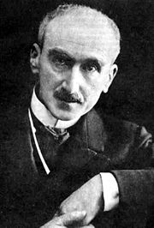
Henri Bergson en 1910.

Las obras de Bergson se distinguieron pronto por su estilo vivo y persuasivo y por sus contenidos vitalistas: “Ensayo sobre los datos inmediatos de la conciencia”, “La risa”, “Materia y memoria: Ensayo sobre la relación del cuerpo con el espíritu.”, “La evolución creadora”, “La energía espiritual”, “El pensamiento y lo moviente” y “Las dos fuentes de la moral y de la religión”.

Bergson fue un defensor de los valores del espíritu. Encontrar caminos, que sean distintos a los de las ciencias naturales, hacia los ámbitos espirituales, del arte, de la paz, de lo espiritual, de la virtud, de los valores fueron sus objetivos prioritarios.

Los derechos de la conciencia y los derechos inalienables de la persona deben ser siempre respetados. Hay problemas urgentes a los que no responden las ciencias particulares y que necesitan una respuesta racional.

La educación para Bergson es el camino para encontrar esa libertad que ansía e tiempo de operación que le tocaron vivir. Y que es la que desea para los demás. Hay una libertad interior que supera la exterior. Es la que se debe conquistar con la intuición de la propia dignidad

Por eso reclama sistemas docentes en donde el hombre aprenda a pensar en libertad y no se deje subyugar por los cantos de sirena que pueden envolver al que no ha descubierta la grandeza de su espíritu.

El niño y e joven tienen que ser puestos en contacto con “Los datos inmediatos de la conciencia” son los deseos y las ansias de luz, de paz y de solidaridad. Sobre todo cuando la edad llega al momento de buscar la libertad.

Los centros de atención de su reflexión personalista iban por camino nuevos, que destinaba sobre todo para los jóvenes en tiempos de educación:
- La filosofía no puede ser absorbida por la ciencia: tiene problemas y procedimientos distintos. Hay que tener conciencia para no equivocarse.
- La originalidad del hombre: interioridad (incluyendo a la memoria), libertad, conciencia, reflexión le hacen diferente a los demás seres.
- Necesidad de un método propio que escuche la voz de la conciencia. Se entiende por conciencia el impulso interior que tiende al bien y no al mal
- La naturaleza está determinada por un designio finalista y providencial. Alguien superior rige los destinos del mundo y de los hombres
- Los temas principales de estudio son Dios y el ser humano, como ser libre y responsable, que se crea a sí mismo y, al hacerlo, crea el sentido de las cosas.

Habla de la “Materia y la memoria”. Considera dos tipos de memoria: la memoria técnica (o constructiva), que se basa en la repetición y hábitos motores. La memoria vital, que revive un acontecimiento pasado en su originalidad única. Constituye el fondo de nuestro ser



6. Pedagogos personalistas

Desde mediados del siglo XX, como respuesta a otras iniciativas pedagógicas no conformes con el carácter central de la persona humana en todo proceso social, político y sobre todo pedagógico surgieron muchas iniciativas concretas de educación “personalizada”. La esencia de una Pedagogía personalista es lograr el desarrollo de la persona en su totalidad (capacidades, habilidades, valores, actitudes, etc.) Y eso fue obra de la sensibilidad de los maestros más que de grandes educadores teóricos y orientadores.

Basta recordar las escuelas de “Fe y alegría”, extendidas por Latinoamérica, los “centros de la libertad o escuelas libres”, los centros Bronfenbrenner (1917-2005) en Estados Unidos, o las múltiples experiencias de “educación no graduada” y “centros experimentales” que en algunos lugares son autorizadas por las leyes naturales y por los afanes de los buenos educadores.
Son muchos millones de alumnos que escapan de los sistemas regulados por leyes estatales, en centros libres y privados, y que tienen programas de aprendizaje regulados en contenidos, consignas y comportamientos dirigidos a educar su conciencia y no sólo su inteligencia, las relaciones sociales y no solo en enriquecimiento intelectual.

En ese contexto de escuelas con sistemas docentes personalistas se ha distinguido en el mundo la Iglesia Católica y las diversas instituciones religiosas que han surgido en su seno a lo largo de los siglos.

Ellas han puesto en funcionamiento por medio de sus fundadores, hombres y mujeres ilustres en la hagiografía y en la iconografía cristiana, una red inmensa de centros en donde la persona ha estado siempre en el centro de las actividades.

Baste recordar que sólo en los siglos XIX y en el XX fueron unos dos mil fundadores y fundadoras los que orientaron sus institutos a las tareas educativas de todo tipo y nivel. Por lo general siguieron ideales o “idearios propios” para sus seguidores.



En estos centros católicos o no, pero cristianos en el ideario, se siguieron consignas de amor al prójimo y de libertad interior
- Se busca la plena realización del hombre mediante el encuentro con su vocación y consciente de sus valores espirituales
- Se considera importante la relación de la persona no sólo con los demás sino congo mismo, buscando la satisfacción y aceptación de uno mismo.
- Se valora ante todo la libertad personal de cada uno para realizarse como ser con dignidad, conciencia y responsabilidad.
- Se fomenta la participación comunitaria en cuanto se prepara al individuo para la vida, en conformidad con su vocación y personales opciones
Se entiende la escuela como un instrumento al servicio de un ideal en el cual los valores espirituales y de trascendencia se miran como primordiales

Pierre Faure (1904-1988) jesuita francés con vocación de educador puede ser presentado como modelo , uno más de ese movimiento de educadores personalistas que lleno España, Italia, Portugal y casi todas las naciones latinoamericanas de escuelas que buscan la personalización, la socialización y la actividad entre sus ejes didácticos decisivos
Nació en Pessac (Gironda), Francia. Realizó sus estudios de enseñanza media en el Colegio de San José de Tívoli (Bordeaux). Obtuvo el título de bachillerato en ciencias latinas y matemáticas y más tarde la licenciatura en química general.
En 1921 ingresó en la Compañía de Jesús y en 1926 realizó su servicio militar en Siria. Fue Profesor en la Universidad de San José en Beirut (Líbano) y en el colegio de Sarlat, después de su regreso a Vals, donde pasó tres años estudiando teología y filosofía.

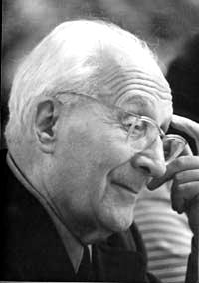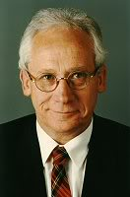
Pierre Faure

En 1936 creó una Secretaría para la Educación que se convirtió en “Centro de Estudios Pedagógicos” en París. Colaboró en tres revistas: una para padres de alumnos (Aux Parents), otra que servía de lazo de unión entre los centros de secundaria franceses y otra pedagógica, para el público, que se editó desde 1945 hasta hoy.
En 1940 organizó cursos y sesiones de actualización pedagógica para la formación del profesorado.

Entró en contacto con Helene Lubienska de Lenval, (1895-19729 quien colaboró con él en estos cursos. Fue Lubieska de Lenval quien lo ayudó en la puesta al día de cierto número de obras pedagógicas editadas por primera vez por ediciones Spes.

En 1945 fundó la revista “Pédagogie”, de la que fue Director hasta 1972. Con Lubienska organizó el Centro de Estudios Pedagógicos, en la escuela Saunt Louis David, de París
Su pedagogía se fue construyendo en forma personalizadota, siempre en contacto con profesores que fueron aportando sus experiencia y las líneas de acción. Sin ser un sistema rígido en principios y en recursos, se fue instalando un sistema docente en el que lo primordial era la libertad de acción y la personalización de las actuaciones.

En 1949 fundó una segunda escuela normal para educadores en Neuilly, asociada a la primera: “Centre de Formation Pádegogique” de Neuilly. Compatibilizó sus tareas de formador de profesores con la cátedra de psico-pedagogía y metodología de la Universidad Católica de París.
Para 1956 crea en la Universidad Católica de París una tercera Escuela Normal para profesores de enseñanza especializada y en 1963 es nombrado director de cursos de formación para educadores, del Departamento de Pedagogía de la Universidad Católica de París.

En 1971 creó una Asociación Internacional para profesores inspirados en su pensamiento: (A.I.R.A.P.). Gracias a ésta asociación, su acción pedagógica ha podido multiplicarse a través de los miembros integrados a ella y cuyos representantes ya están en muchos países.
Murió en París el 10 de Enero de 1988.

El movimiento personalista nunca quiso definir una pedagogía cerrada, sino que la creatividad de cada profesores y la adaptación a las condiciones socioeconómicas de los alumnos, la acomodación a la edad de los escolares y la orientación católica de las enseñanza morales y sociales, fue lo que definió el estilo, que no método de educación personalizada.

En la pedagogía personalizada se da mucha importancia a los contenidos y a las metodologías del aprendizaje. Se considera que no es conveniente un aprendizaje individualizante, pues se pierde una de las dimensiones de la cultura que es la participación y la colaboración. También se quiere acción colectivista o grupal pero no en exclusiva, pues se atrofia la responsabilidad personal.

Lo que se pretende es combinar actividad con responsabilidad, creatividad con eficacia, conocimientos sólidos con autoorganización, relaciones sociales con esfuerzos individuales, sentimientos de gozo por el trabajo con resultados y capacidad de superación ante las dificultades.



Aprendizaje personalizante indica una actitud positiva, dinámica, y comprometedora. Supone que alguien actúa, sugiere o impulsa la actuación de otro o de otros en cuanto personas. Aprendizaje personalizado equivale a describir lo que se transmite como transmisión apta para adaptarse a cada sujeto receptor.
En el contexto pedagógico da lo mismo usar un sufijo activo o un sufijo pasivo. Lo que importa es que los procedimientos se ajustan a los conceptos y asumen los principios de la personalización: actividad, socialidad, individualidad, creatividad y coordinación integradora. Todo ello es la enseñanza y el aprendizaje apellidado en referencia a la personalidad y a la persona.

7. SOBRE LA INTELIGENCIA EMOTIVA (D. Goleman)

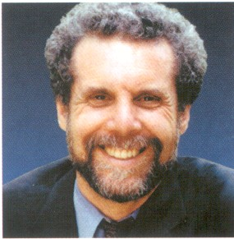
D. Goleman
Entra en la dinámica de la educación personalista la visión emotiva de la inteligencia, que es una línea de la psicología docente que muchos educadores han descubierto de manos de un “nuevo pedagogo”.

Daniel Goleman (+1947) es un psicólogo estadounidense, nacido en Stockton, California, en 1947. Adquirió fama mundial a partir de la publicación de su libro “Emotional Intelligence” (Inteligencia Emocional) en 1995. Posteriormente también escribió “Inteligencia Social”, la segunda parte del libro Inteligencia Emocional.

Trabajó como redactor de la sección de ciencias de la conducta y del cerebro de The New York Times. Ha sido editor de la revista “Psychology Today” y profesor de psicología en la Universidad de Harvard, en la que se doctoró. Fue cofundador de la “Collaborative for Academic Social and Emotional Learning” en el centro de estudios infantiles de la universidad de Yale. Luego pasó a la Universidad de Illinois, en Chicago, con la misión de ayudar en las escuelas a introducir cursos de educación emocional.

Su obra de Inteligencia emocional se mantuvo durante un año y medio en la lista de libros más vendidos del The New York Times. Según la web oficial de Daniel Goleman, hasta el 2006 se habían vendido alrededor de 5.000.000 de ejemplares en treinta idiomas, siendo best seller en muchos países. En 2009 se publicó en español el tercer libro “Inteligencia ecológica”.

El éxito de este libro y la teórica que subyace en él se deben a su visión de lo que es la inteligencia y a la originalidad de su planteamiento. No tiene una base psicológica fuere que no haya sido explotada y comentada anteriormente. Pero ha sido objeto de un gran soporte de marketing, lo que supone una buena base social en los diversos países.

Si se acepta la teoría de la Inteligencia emocional, implica que lo afectivo condiciona la facilidad o la dificultad para la comprensión, la retención y la aplicación de lo que entra en la mente del hombre.
En el libro se hacen planteamientos simplistas:

- Afirma que los contenidos dependen más de la actitud afectiva receptora que la capacidad de relacionar, abstraer o comprender
- Sugiere que la fuerza mental depende de los afectos más de la simple capacidad de relaciones y de generalizaciones
- Reconoce la máxima importancia de las realidades mentales referidas a la vida global del hombre más a que a su capacidad de pensamiento teórico.

Entonces sacamos diversas conclusiones de mucha importancia para el profesor y el orientador
- Será muy importante asumir la necesidad de trabajar con la dimensión emotiva de los sujetos para fomentar la comprensión: crear afectos, promover sentimientos positivos, desarrollar preferencias emotivas.
- Estimulando esos sentimientos se potencia la dimensión conceptual. Mientras haya sentimientos adversos, el bloqueo de lo mental está frenando la cultura, el desarrollo, la formulación de juicios y argumentos, en general o en aquel terreno en que se focalice la antipatía.
- La diferencia entre los hombres, entre los alumnos, depende más de los campos afectivos y emotivos que de los puramente mentales.

En consecuencia, disponer y promover las actitudes afectivas positivas es tan importante como clarificar la mente para lograr una comprensión mejor, para asegurar un mejor mantenimiento de los conceptos, para fomentar los aprendizajes

La pregunta que se puede hacer un educador será muy comprometedora por sus consecuencias: ¿Basta el interés, el gusto, la disposición afectiva para que una mente de un alumno entienda, comprenda y relacione, de modo que se pueda calificar a la persona de torpe o de lista, de clarividente o de oscura?



La resonancia tiene de la teoría de la Inteligencia emocional, del periodista psicólogo Daniel Goleman, integra la idea de inteligencia en el contexto de la personalidad y la vincula, en estrecha dependencia de la afectividad, a las actitudes, a los sentimientos, a los afectos y emociones. Se entiende y se profundiza mejor lo que agrada que lo que desagrada; y se descubre más fácilmente la realidad y con más profundidad cuando se actúa con interés y preferencia.

Es conveniente recordar que Daniel Goleman, con el triunfo de su texto sobre Inteligencia emocional, fue desarrollando su teoría con los otros dos libros que produjo después: “La inteligencia social” y “La inteligencia ecológica”. En ellos desarrolla la idea triangular de que la inteligencia se refuerza cuando, además de aprender desde la satisfacción emotiva, actúa en relación con los de más (inteligencia social) y con flexible adaptación al medio en el que se vive (Inteligencia ecológica)

El aprendizaje emotivo puede presentarse como una teoría golosa. Es consecuencia de la inteligencia emocional. Se puede afirmar que se aprende mejor lo que gusta que lo que disgusta. No tanto en su proceso de adquisición y consolidación, sino también en sus dimensiones de retención y de evocación para una posterior aplicación a la vida.
Si aprendemos gozando, además del gozo, tendremos la eficacia, la consistencia, la adaptación y la vitalidad asegurada.

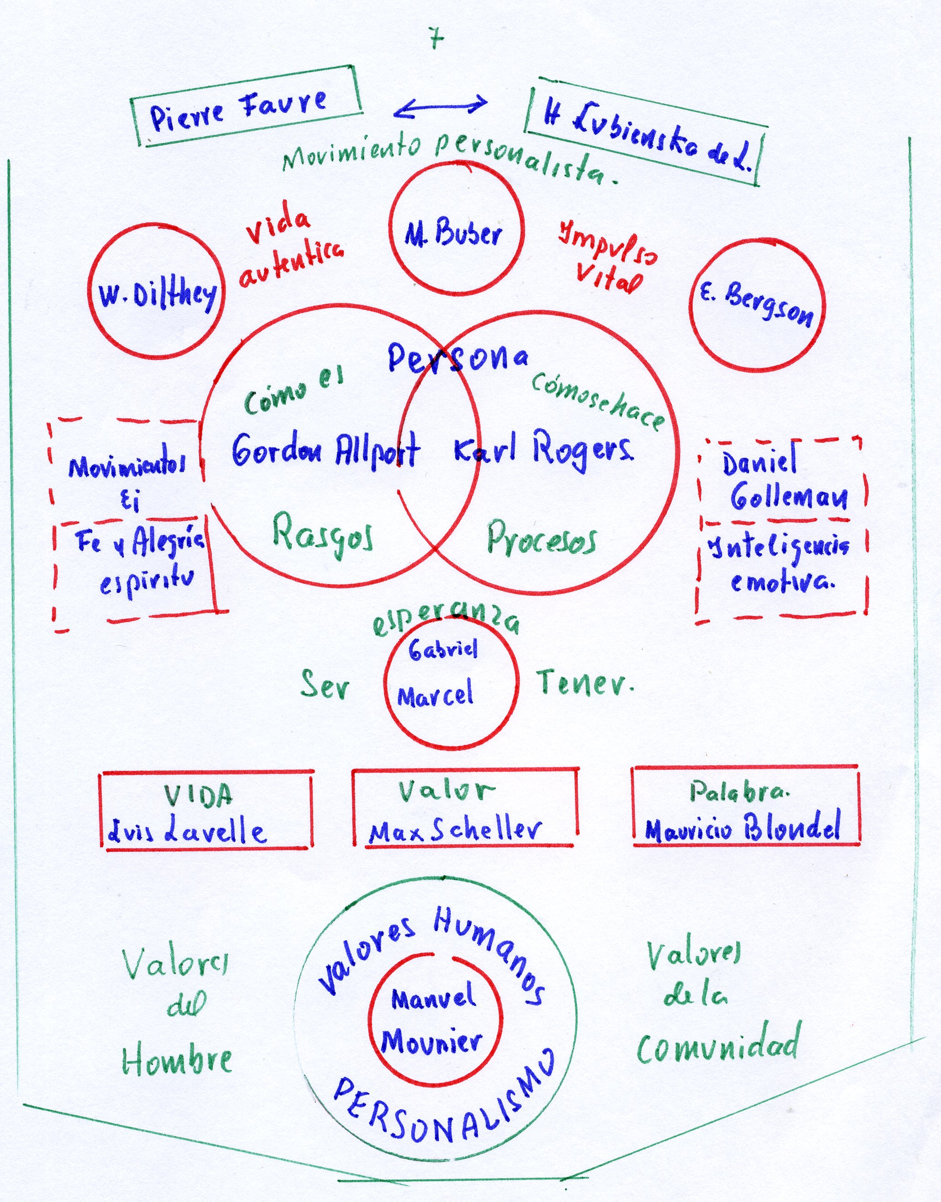

UN MENSAJE PARA REFLEXIONAR:

KARL ROGERS HABLA DE LA ACTITUD DEL PROFESOR ANTE EL ALUMNO

Autenticídad en el facilitador del aprendizaje

Quizá la principal de Las actitudes básicas en el docente sea la autenticidad. Cuando el facilitador del aprendizaje es una persona auténtica, obra según es y traba relación con el estudiante sin presentar una máscara o fachada, su labor se hace proclive a alcanzar una mayor eficiencia. Esto significa que tiene conciencia de sus experiencias, que es capaz de vivirlas y de comunicarlas si resulta adecuado. Significa que va al encuentro del alumno de una manera directa y personal, estableciendo una relación de persona a persona. Significa que es él mismo, que no se niega.

Desde este punto de vista, el maestro puede ser una persona real en su relación con los alumnos. Puede entusiasmarse, aburrirse, puede interesarse por los estudiantes, enojarse, ser sensible o simpático. Porque acepta estos sentimientos como suyos no tiene necesidad de imponérselos a los alumnos. Puede gustarle o disgustarle el trabajo de un estudiante, al margen de que sea correcto o deficiente desde un punto de vista objetivo o de que el estudiante sea bueno o malo.

Expresa simplemente la impresión que le despierta el trabajo, una sensación que lleva dentro de sí. De este modo, para sus estudiantes es una persona y no la encarnación anónima de los requerimientos del currículo ni un conducto estéril por donde pasan los conocimientos de una generación a otra.

Es obvio que este conjunto de actitudes, que demostró su eficiencia en psicoterapia, es muy diferente del de la mayoría de los maestros, que tienden a mostrarse simplemente como roles ante sus alumnos. Es un hábito muy común entre los maestros el de parapetarse tras la máscara, el rol, la fachada de maestro, para volver a ser ellos mismos sólo cuando dejan la escuela.

Espero que no queden dudas acerca de que no siempre es fácil ser auténtico ni que se logre de un momento a otro, sino esencial para aquel que desea llegar
a Ser revolucionario: un facilitador de aprendizaje.

Aprecio, aceptación, confianza es lo que se precisa. Existe otra actitud característica de los que tienen éxito en la facilitación del aprendizaje. He observado esta actitud; sin embargo, es muy difícil darle un nombre, por eso utilizaré varios. Pienso que significa apreciar al alumno, sus sentimientos, opiniones y toda su persona. Es preocuparse por el alumno pero no de una manera posesiva. Significa la aceptación del otro individuo como una persona independiente, con derechos propios. Es la creencia básica de que esta otra persona es digna de confianza de alguna manera fundamental. Ya sea que la llamemos aprecio, aceptación, o confianza O cualquier otro nombre, esta actitud.

Se manifiesta en una variedad de formas. El facilitador que adopta esta actitud podrá aceptar totalmente el miedo y las vacilaciones con que el alumno enfrenta un nuevo problema, como también la satisfacción del alumno por sus progresos.
Ese maestro podrá aceptar la apatía ocasional del estudiante, sus erráticos deseos de explorar nuevas vías de conocimiento, tanto como sus disciplinados esfuerzos para lograr objetivos más importantes.
(Karl Rogers- Libertad para aprender. Boston 1966)

